Caso Fundacion Adopta Santuario Emilia

Contexto

La fundación adopta cuenta con 12 años rescatando, rehabilitando y entregando en adopción gatos abandonados, administrando dos albergues y una red de hogares temporales. Muchos gatos encuentran un hogar, aunque hay otros que no tienen la misma suerte y necesitan cuidados especiales.

Estos santuarios están ubicados en entornos naturales, rodeados de árboles y vegetación, donde se les da la vida que merecen a los más de 100 gatos que cuidan actualmente. Contando con espacios seguros y llenos de amor.

Emilia es el rostro de la fundación adopta, donde las historias de amistad, integración y amor por los seres vivos ha cautivado a las personas y ha difundido toda la labor. Confían plenamente en la magia que ayudará a que este proyecto siga creciendo y sigan ayudando a que los gatos callejeros tengan la vida que siempre han merecido.

Modelo de negocios.

Los albergues funcionan completamente en base a los voluntarios, funcionando desde las 10:00 hasta las 15:00, habiendo un voluntario “jefe” que se encarga de hacer las tareas más serias, y en caso de que no vaya ningún voluntario, deben hacer todas las tareas del albergue solo.

Cuentan con una página web la cual solo se usa para dar información general, sin actualizaciones del momento. Cuentan con redes sociales(Facebook, Twitter e Instagram).

El proceso de adopciones es mediante correo electrónico, donde serás contactado por un representante del santuario para una entrevista donde se discutirán los requisitos y detalles para la adopción.

En caso de querer ser voluntario, debes mandar un correo electrónico de contacto general, donde serán discutidos las ubicaciones y disponibilidad.

El sistema de donativos consiste en donaciones generales y específicas, siendo general cualquier tipo de gasto que necesite el albergue, y específico un gasto urgente que tiene el albergue como podría ser un gato. Además de contar con una cuenta de PayPal que está muy escondida

El sistema de apadrinamiento consiste en un aporte monetario en base a un menú que tiene la página con precios fijos de cosas, no contando con una forma de ver un gato específico al cual querer apadrinar a pesar de que la página indique que puedes ver al gato que estas apadrinando.

Problemas.

Los santuarios de La Reina y Las Condes cuentan solo con la ayuda de voluntarios, gente que lo hace por amor a los gatos, osea, que no cuentan con ningún tipo de ayuda monetaria externa.

Los santuarios cuentan con un seguimiento de adopciones muy básico, siendo un mensaje al adoptante pidiendo por favor que manden una foto del gato, a veces mandando fotos borrosas del gato o donde simplemente se ve una parte de él, o directamente no mandando nada, atrasando el proceso de seguimiento.

Además que los santuarios no cuentan con un sistema que incentive a la gente a donar dinero generando problemas en el presupuesto de los albergues donde no pueden costear las necesidades de los gatos, no pudiendo comprar cosas básicas para los gatos o tratamientos para los mismos. Todo esto también por los imprevistos que surgen en la infraestructura.

Solución.

Conociendo de antemano los problemas que tiene el santuario no solo de manera administrativa sino también monetaria, hemos pensado que la mejor solución sería crear una aplicación web que ayude a las personas que trabajan en los albergues, permitiendo a las personas de afuera ayudar de manera monetaria a sus gatos favoritos, y los voluntarios agilizando sus procesos más rudimentarios, permitiendo un seguimiento más ágil.

Esta aplicación la usarán los voluntarios del santuario, los adoptantes de gatos y las personas que quieran ayudar a su gato favorito. Los voluntarios podrán gestionar las fotos subidas, además de coordinar visitas. Los adoptados podrán subir fotos de los gatos donde serán analizadas al momento. Y los padrinos podrán ayudar de manera más sencilla a los gatos.

El propósito de esta aplicación es agilizar todos estos procesos que componen los albergues de gatos, aliviando la carga de los trabajadores e incentivando la adopción responsable en las personas.

Funcionalidades.

1.- Todos los usuarios deberán ingresar con un nombre de usuario de contraseña, donde se ingresara a la página correspondiente al rol(Adoptante, padrino y voluntario).

2.- Los adoptantes y voluntarios crean su cuenta en la página, donde escogen su rol al momento de registrarse, en el caso del voluntario, su cuenta es creada de manera interna por un administrador.

3.- El padrino podrá visualizar fotos de gatos junto a sus perfiles, donde podrá clasificarlos por albergue(La reina y Las condes).

4.- El padrino podrá seleccionar un gato para apadrinar, donde deberá ingresar su información de pago para completar la suscripción mensual.

5.- El padrino podrá cancelar la suscripción en cualquier momento mediante la página del sistema.

5.- El sistema generará actualizaciones(notificaciones, fotos, reportes) periódicas a cada padrino sobre el estado de su gato correspondiente.

6.- El adoptante subira fotos del gato adoptado como evidencia, el plazo dependerá del punto en el que se encuentre la adopción.

7.- El sistema notificará al adoptante sobre los plazos de las fotos, aumentando la constancia de las notificaciones mientras más cerca esté la fecha.

8.- El sistema generará alertas en caso de que el plazo de subida de la foto haya pasado y no se subiera nada.

9.- El sistema analizará las fotos subidas por el adoptante, donde corrobora la presencia del gato y el estado en el que se encuentra según la foto(saludable o posible negligencia).

10.- Si la foto contiene al gato, el sistema aprobará la foto y será mandada al voluntario.

11.- Si la foto contiene al gato pero el sistema encuentra un signo de malestar, se mandara la foto a un voluntario con una alerta.

12.- Si la foto contiene una imagen borrosa del gato o donde salga de manera parcial, el sistema rechazará la foto y el adoptante será notificado.

13.- El voluntario tendrá acceso a un administrativo, donde verá las evidencias de los gatos con las alertas, y estadísticas y gráficos sobre los apadrinamientos activos.

14.- El voluntario será notificado de adoptantes que están atrasados con la entrega de las fotos.

15.- El voluntario entregará reportes sobre el seguimiento de los casos correspondientes.

Casos de uso.

| ID Caso de Uso | Descripción y trazabilidad | Actores involucrados |
| --- | --- | --- |
| CU1 | Iniciar sesión en el sistema | Adoptante  Voluntario  Padrino |
| CU2 | Crear usuario | Adoptante  Padrino |
| CU3 | Explorar gatos | Padrino |
| CU4 | Apadrinar gato | Padrino |
| CU5 | Recibir actualizaciones de gato  -RF7 | Padrino |
| CU6 | Validar fotografía | IA |
| CU7 | Generar alerta por fotografía | IA  Voluntario |
| CU8 | Monitorear apadrinamientos | Voluntario |
| CU9 | Enviar fotografia | Adoptante |
| CU10 | Gestionar alertas de adopción | Voluntario |
| CU11 | Cancelar apadrinamiento | Padrino |
| CU12 | Gestionar pagos recurrentes | Sistema de pagos |

Diagrama de casos de uso.

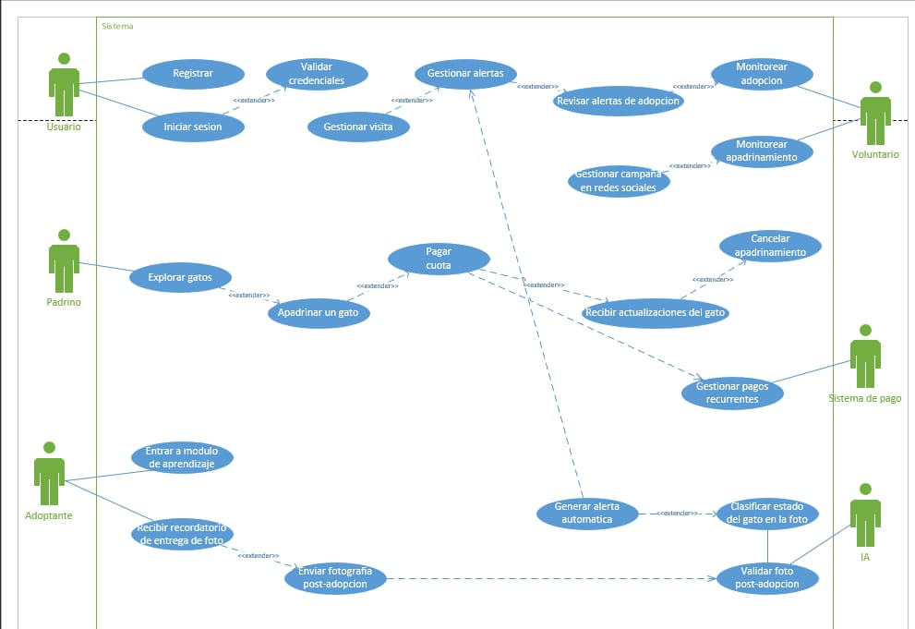

Requerimientos no funcionales.

* Rendimiento:
  + La aplicación debe cargar las fotos de los gatos en menos de 3 segundos
  + El analisis de fotos por IA debe completarse en menos de 5 segundos
* Escalabilidad:
  + El sistema debe soportar al menos 500 usuarios simultáneos.
  + La base de datos debe permitir un crecimiento gradual sin que afecte al rendimiento
* Seguridad:
  + Todos los datos sensibles deben cifrarse con HTTPS.
  + Las contraseñas deben ser almacenadas de manera cifrada con un hash seguro.
  + El sistema de pagos debe complir con estándares PCI DSS.
* Usabilidad:
  + La interfaz debe ser intuitiva, accesible y escalable con Android e iOS.
  + La app debe ser adaptable a cada tipo de pantalla.
  + Debe incluir un flujo sencillo para facilitar el apadrinamiento y subir fotografías.
* Mantenibilidad:
  + El código debe estar documentado y debe seguir las buenas prácticas.
  + Separación clara entre FrontEnd, BackEnd y la IA.
* Disponibilidad:
  + El sistema debe estar disponible a los menos el 99.5% del tiempo.